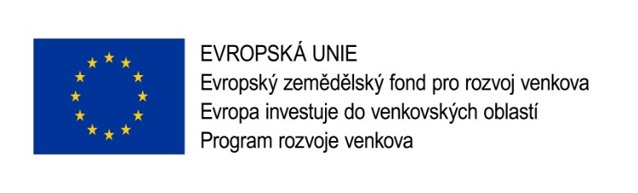
KRYCÍ LIST NABÍDKY příloha č. 1
Název zakázky: |  | Krejčovská dílna
Základní identifikační údaje
Zadavatel
Název: |  | Hedvika Kešnerová
Sídlo/místo podnikání: |  | Velké Chvojno 58, 403 34
IČ: |  | 46726021
Osoba oprávněná jednat za zadavatele: |  | Hedvika Kešnerová
Kontaktní osoba zadavatele: |  | Hedvika Kešnerová
Telefon: |  | 774 929 267
E-mail: |  | Hedvika.Kesnerova@seznam.cz
Uchazeč
Název:
Sídlo/místo podnikání:
IČ:
Osoba oprávněná jednat za uchazeče:
Kontaktní osoba uchazeče:
Telefon:
E-mail:
Nabídková cena
Předmět nabídky: šicí stroj (2 ks), boční podavač, žehlící prkno s žehličkou, židle, řezačka na textil, osvětlení, krejčovská panna (2 ks)
Cena bez DPH: | Částka DPH: |  | Cena s DPH:

V……………………… Dne………………………

……………………………………………
Razítko a podpis osoby oprávněné jednat za uchazeče

